Задание №16 ОГЭ по математике Часть 1
Задача №1  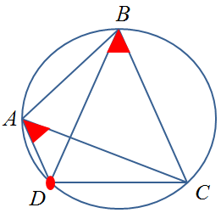 | Четырехугольник АВСD вписан в окружность. Угол АВС равен 38°, угол САD равен 33°.  Найдите угол АВD. Ответ дайте в градусах.  Дано: ∠АВС = 38°, ∠САD = 33°.  Найти: ∠АВD.  Решение:  - ∠DBC = ∠DAC = 38°, так как вписанные углы, опирающиеся на одну и ту же дугу DC.  - ∠АВD = ∠AВC - ∠DBC = 38° - 33° = 5°  Ответ: 5.
Задача №2  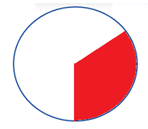 | Площадь круга равна 69. Найдите площадь сектора этого круга, центральный угол которого равен 120°.  Дано: S_{круга} = 69, угол кругового сектора равен 120°.  Найти: S_{сектора}.  Решение:  Ответ: 23.
Задача №3  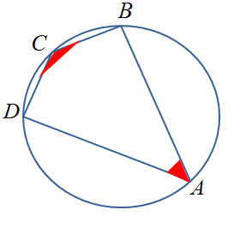 | Угол А четырехугольника АВСD, вписанного в окружность, равен 33°. Найдите угол С этого четырехугольника. Ответ дайте в градусах.  Дано: АВСD вписан в окружность, ∠А = 33°.  Найти: ∠С.  Решение:  ∠C = 180° – ∠A = 180° – 33° = 147°, так как сумма противоположных углов вписанного четырехугольника равна 180°.  Ответ: 147.
Задача №4  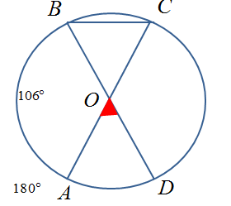 | Отрезки АС и BD – диаметры окружности с центром О.  Угол АСВ равен 53°. Найдите угол АОD. Ответ дайте в градусах.  Дано: АС и BD – диаметры окружности, ∠АСВ = 53°.  Найти: ∠ АОD.  Решение:  1)∠АCВ = 53° – вписанный угол, опирающийся на ᴗ АВ, поэтому ᴗ АВ = 53° ⋅ 2 = 106°, так как вписанный угол измеряется половиной дуги, на которую он опирается.  2)BD – диаметр, значит ᴗ ВАD = 180°.  3) ∠ АОD – центральный угол, опирающийся на ᴗ АD, следовательно  ∠ АОD = ᴗ АD = 180° – 106° = 74°.  Ответ: 74.
Задача №5  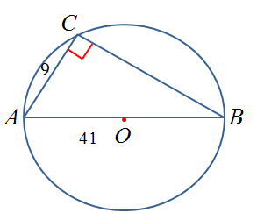 | Центр окружности, описанной около треугольника АВС, лежит на стороне АВ. Радиус окружности равен 20,5. Найдите ВС, если АС = 9.  Дано: АВ – d; r = 20,5; АС = 9.  Найти: ВС.  Решение:  - ∠C = 90°, так как угол, опирающийся на диаметр,  значит треугольник АВС прямоугольный.  - r = 20,5, следовательно АВ = 20,5 ⋅ 2 = 41  - По теореме Пифагора  АВ² = АС² + ВС²  41² = 9² + ВС²  ВС² = 1681 – 81  ВС² = 1600  ВС = 40  Ответ: 40.
Задача №6  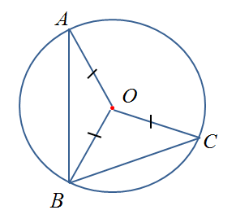 | Точка О – центр окружности, на которой лежат точки А, В и С. Известно, что ∠АВС = 61° и ∠ОАВ = 8°. Найдите угол ВСО. Ответ дайте в градусах.  Дано: ∠АВС = 61°, ∠ОАВ = 8°.  Найти: ∠ ВСО.  Решение:  - Проведем радиус ОВ, АО = ВО = СО = r.  - Треугольник АОВ – равнобедренный, значит ∠А = ∠АВО = 8°.  - Треугольник ВОС – равнобедренный, значит ∠ВСО = ∠ОВС= 61° – 8° = 53°.  Ответ: 53.
Задача №7  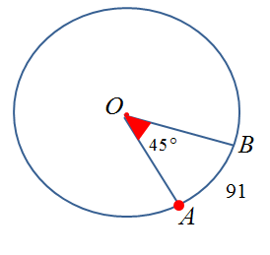 | На окружности с центром О отмечены точки А и В так, что : ∠АОВ = 45°. Длина меньшей дуги равна 91. Найдите длину большей дуги.  Дано: ∠АОВ = 45°, длина меньшей дуги равна 91.  Найти: длину большей дуги.  Решение:  Ответ: 637.
Задача №  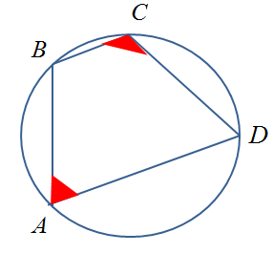 | Угол А трапеции АВСD с основаниями АD и ВС, вписанной в окружность, равен 77°. Найдите угол С этой трапеции. Ответ дайте в градусах.  Дано: АВСD вписана в окружность, АD || ВС, ∠А = 77°.  Найти: ∠С.  Решение:  ∠C = 180° – ∠A = 180° – 77° = 103°, так как сумма противоположных углов вписанного четырехугольника равна 180°.  Ответ: 103.
Задача №9  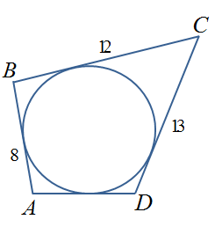 | Четырехугольник АВСD описан около окружности,  АВ = 8, ВС = 12, СD = 13. Найдите АD.  Дано: АВСD описан около окружности,  АВ = 8, ВС = 12, СD = 13.  Найти: АD.  Решение:  - АD + ВС = АВ + СD, так как суммы противоположных сторон описанного четырехугольника равны.  - АD + 12 = 8 + 13  АD = 21 – 12  АD = 9  Ответ: 9.
Задача №10  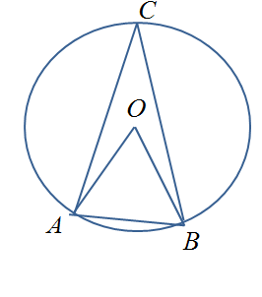 | Треугольник АВС вписан в окружность с центром О.  Точки О и С лежат в одной полуплоскости относительно прямой АВ. Найдите угол АСВ, если угол АОВ равен 73°.  Дано: треугольник АВС вписан в окружность, ∠АОВ = 73°.  Найти: ∠АСВ.  Решение:  - ∠ АОВ = 73° – центральный угол, опирающийся  на ᴗ АВ, следовательно ᴗ АВ = 73°.  - ∠АСВ = 73° : 2 = 36, 5° , так как вписанный угол  измеряется половиной дуги, на которую он опирается.  Ответ: 36,5.
Задача №11  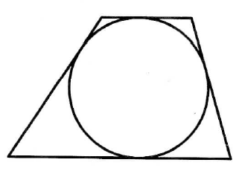 | Радиус окружности, вписанной в трапецию, равен 12. Найти высоту этой трапеции.  Дано: трапеция вписана в окружность, r = 12.  Найти: h.  Решение:  Высота трапеции равна диаметру вписанной  окружности, поэтому h = 2 ⋅ r = 2 ⋅ 12 = 24 .  Ответ: 24.
Задача №12  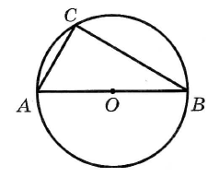 | Сторона АВ треугольника АВС проходит через центр описанной около него окружности . Найдите ∠ А, если ∠В = 44°. Ответ дайте в градусах.  Дано: треугольник АВС вписан в окружность, ∠В = 44 °.  Найти: ∠А.  Решение:  - ∠C = 90°, так как угол, опирающийся на диаметр,  значит треугольник АВС прямоугольный.  - По теореме о сумме углов треугольника  ∠А = 180° – (90° + 44°) = 46°  Ответ: 46.
Задача №13  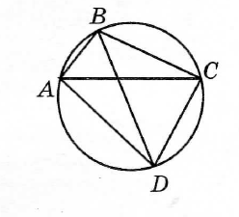 | Четырехугольник АВСD вписан в окружность.  Угол АВD равен 37°, а угол САD равен 58°. Найдите угол АВС. Ответ дайте в градусах.  Дано: АВСD вписан в окружность,  ∠АВD = 37°, ∠САD = 58°.  Найти: ∠АВС.  Решение:  Вписанный угол измеряется половиной дуги, на которую он опирается.  - ∠АВD = 37° – вписанный угол, опирающийся на ᴗ АD, поэтому ᴗ АD = 37° ⋅ 2 = 74°.  - ∠САD = 58° – вписанный угол, опирающийся на ᴗ СD, поэтому ᴗ СD = 58° ⋅ 2 = 116°.  3) ᴗ АDС = ᴗ АD + ᴗ DС = 74° + 116° = 190°,  значит ∠АВС = 190° : 2 = 95°.  Ответ: 95.
Задача №14  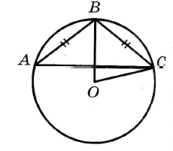 | Окружность с центром в точке О описана около равнобедренного треугольника АВС, в котором АВ = ВС и ∠АВС = 107°. Найдите величину угла ВОС. Ответ дайте в градусах.  Дано: АВС вписан в окружность, АВ = ВС, ∠АВС = 107°.  Найти: ∠ВОС.  Решение:  - Треугольник АВС равнобедренный, поэтому в нем углы при основании равны, то есть  ∠А = ∠АСВ = (180° – 107°) : 2 = 36,5°.  - ∠ВАС = 36,5° – вписанный угол, опирающийся на ᴗ ВС, поэтому ᴗ ВС = 36,5° ⋅ 2 = 73°.  - ∠ ВОС – центральный угол, опирающийся  на ᴗ ВС, следовательно ∠ ВОС = ᴗ ВС = 73°.  Ответ: 73.
Задача №15  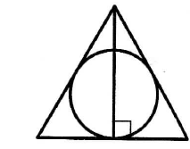 | Радиус окружности, вписанной в равносторонний треугольник, равен 6. Найдите высоту этого треугольника.  Дано: треугольник АВС описан около окружности, r = 6.  Найти: h.  Решение:  - В равностороннем треугольнике любая высота является медианой и биссектрисой и все они пересекаются в одной точке, которая является центром вписанной и описанной окружности.  - Медианы треугольника точкой пересечения делятся в отношении 2: 1, считая от вершины,  значит h = 6 ⋅ 3 = 18.  Ответ: 18.
Задача №16  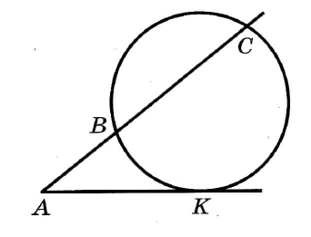 | Через точку А, лежащую вне окружности, проведены две прямые. Одна прямая касается окружности в точке К.  Другая прямая пересекает окружность в точках В и С,  причем АВ = 2, АК = 4. Найдите АС.  Дано: АК – касательная, АС – секущая, АВ = 2, АК = 4  Найти: АС.  Решение:  АК² = АВ ⋅ АС  4² = 2 ⋅ АС  АС = 16 : 2  АС = 8  Ответ: 8.
Задача №17  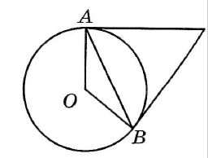 | Касательные в точках А и В к окружности с центром О пересекаются под углом 82°. Найдите угол АВО. Ответ дайте в градусах.  Дано: касательные в точках А и В пересекаются под углом 82°.  Найти: ∠АВО.  Решение:  - Обозначим точку пересечения касательных буквой С .  - Отрезки касательных СА и СВ равны, значит треугольник АСВ равнобедренный, следовательно  ∠САВ = ∠СВА = (180° – 82°) : 2 = 49°.  - Радиус окружности, проведенный в точку касания, перпендикулярен касательной, поэтому ∠АВС = 90°.  - ∠АВО = 90° – 49° = 41°  Ответ: 41.

